

НАЦІОНАЛЬНИЙ ТЕХНІЧНИЙ УНІВЕРСИТЕТ УКРАЇНИ

«КИЇВСЬКИЙ ПОЛІТЕХНІЧНИЙ ІНСТИТУТ»

ФАКУЛЬТЕТ ПРИКЛАДНОЇ МАТЕМАТИКИ

**Кафедра системного програмування і спеціалізованих комп’ютерних систем**

**Лабораторна робота №1**

з дисципліни

**«Структури даних та алгоритми»**

Тема: **«Алгоритми двійкового пошуку»**

Виконав: студент І курсу

ФПМ групи КВ-61

Бідяк М.А.

Перевірила:_________________

Київ – 2016

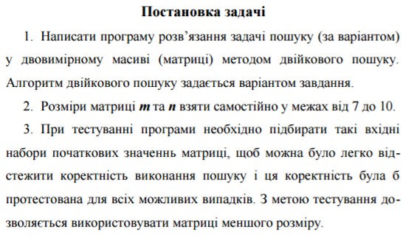

**1.Завдання варіанту**

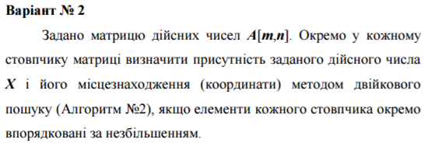

**2.Текст програми**

#include <stdio.h>

#include <stdlib.h>

int main()

{

const int M=7,N=10;

int i,j,x,k,L,R;

int A[M][N];

printf("What \"X\" u need find?\nX = ");

scanf("%d",&x);

printf("Inpute array:\n");

for(i=0;i<M;i++){

for (j=0;j<N;j++){

scanf("%d",&A[i][j]);

}

}

system("cls");

printf("U finding X = %d \n",x);

printf("\nYour array:\n");

for(i=0;i<M;i++){

for(j=0;j<N;j++){

printf("%*d",3,A[i][j]);

}

printf("\n");

}

printf("_______________________\n");

for (j=0;j<N;j++){

for(i=0;i<M;i++){

L=0;

R=M-1;

while (L<R){

k=(L+R)/2;

if (A[k][j]>x) L=k+1;

else R=k;

}

}

if (A[R][j]==x) printf("Element found in %d column with coord:[%d] [%d] \n",j,R,j);

else printf("Element not found in column %d \n",j);

}

return 0;

}

**3. Тестування програми.**

